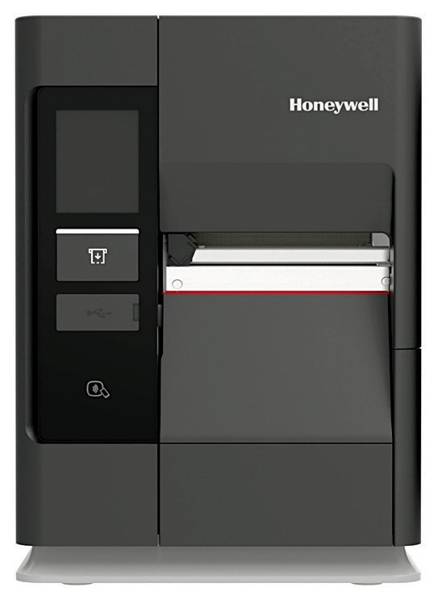

打印机

采用集成标签验证

高性能工业打印机

PX940系列高性能工业打印机采用集成标签验证技术来彻底消除打印错误，

确保每次打印的条码完美无缺且100％准

罚款或由于条码无法读取而被退货重发 和验证不同的标签时也能快速进行设置

该产品按照通过/失败标准和ANSI国际标准（1到4）对标签进行验证，将不

符合既定阈值的不良标签作废并重新打印。打印精度高达±0.2mm，能在小

标签上实现精确打印，应对当前标签小型化的市场趋势。

PX940打印机广泛适用于电子制造业，汽

运和配送中心，以及监管严格、精度要求

集成验证器两种型号可选。两款型号都标配Bluetooth®连接、智能打印等功能，

使得用户无需借助主机即可进行配置和微调设置。

凭 借 集 成 标 签 验 证 技 术 和 智 能 操 作 软

件，PX940工业打印机可为客户提供无差错打 印、预测分析功能，并能降低总拥有成本。

PX940打印机基于支持多种打印语言的霍尼韦尔固件平台，能轻松取代同类竞

品。其坚固耐用的全金属构造、易于更换的打印头和免工具拆卸胶辊，可最大 限度减少停机时间和维护需求。支持多种介质，包括卷芯尺寸为1英寸的内外 碳碳带，能最大限度地扩展介质补给时间。快速标签编辑和高达350 mm/s (14 ips) 的打印速度，使之可根据不断变化的动态运营需求进行扩展。

特点 & 优 势

通 过智 能 打 印 功能 可

在 打印 机 上 完 成 对 打

印机的配置，无需依赖

主机。

易于使用和维护，彩色

多语言触控屏界面，快

速侧面安装耗材。

集 成 标签验 证 技 术可

检 查并 确 保 标 签 每 次

都能准确打印；及时通

知你标签的通过/失败

状态和ANSI等级。

打 印 精 度 可 达

±0.2mm，可排除打印

品质差，不可读的标签

和条码。

可提 供 关 于 打 印 机 运

行 状 况 的预 测分 析 和

数据，有助于管理人员

监 督 整 个打 印 机 序 列

并主动预防各种问题，

从而 最 大 限 度 延 长 正

常运行时间。

技术的PX940系列打印机

确，帮助客户避免因条码不合规而被

。这种完全集成的验证器即使在打印

。

车制造业，大型运输物流，制药，装 高和无差错打印的应用。有带/不带

**PX940系列** 技术规格

**标准参数**

打印方法：热转印和热敏打印 3.5英寸彩色触控液晶屏 (LCD) 可折叠透明介质门 双标签停止传感器，可确保精确打印 双核1 GB 处理器（ARM® Cortex® A9处理器） 256 MB闪存

1 GB DDR3 SDRAM

Multi-GB USB储存设备 (FAT16/FAT32) 内置实时时钟

**介质规格**

介质类型：非连续标签纸、黑标纸、吊牌纸、导孔纸、缺口纸 或连续标签纸 最大/最小宽度（标签和衬垫）：114/20 mm（4.5/0.79英寸）

最短标签长度： 撕纸模式：3.0 mm（0.12英寸） 自剥离模式：12.7mm（0.5英寸） 回卷模式：6.0 mm（0.24英寸）

厚度（标签和衬垫）：3 mil - 10 mil 配置：外卷式卷纸或折叠纸 标签卷最大直径：212.7 mm（8.375英寸） 标签卷芯：76 mm（3英寸）

**机械参数**

PX940A/PX940V（带验证器型号）: 长x高x宽：506 mm x 398.7 mm x 261 mm（19.92英寸x 15.70英寸x 10.28英寸）

重量：23 kg (50.71 lbs)

**碳带规格**

碳带支持：内碳或外碳 最大卷筒直径：80 mm（3.15英寸），约450 m（1,476英尺） 卷芯内径：25 mm（1英寸） 最大/最小宽度（碳带和卷芯）：110/51 mm（4.33/2.0英寸） 类型：蜡基、混合基和树脂基 正品霍尼韦尔介质：[www.honeywellaidc.com/media](http://www.honeywellaidc.com/media)

PX940A:

重量：23 kg (50.71 lbs) PX940V（带验证器型号）:

重量：23.5 kg (51.81 lbs)

**接口**

标准：

USB 2.0主机接口 (x2) USB 2.0设备接口 以太网接口，传输率为10/100 Mbps RS-232，传输率高达115.2 KB/s 蓝牙

**打印规格**

打印分辨率： 203 dpi时：8点/mm 300 dpi时：11.8点/mm 600dpi时:23.6点/mm

打印速度： 203 dpi时：50 – 350 mm/s (2–14 ips) 300 dpi时：50 – 300 mm/s (2–12 ips) 600 dpi时：25-150mm/s(1-6 ips)

最大宽度： 203 dpi时：108 mm（4.25英寸）

300 dpi时：105.7 mm（4.16英寸）

600dpi时:105.6mm(4.16英寸) 最大连续打印长度：

203 dpi时：4.8 m（15.75英尺）

300 dpi时：2.2 m（7.22英尺）

600dpi时：0.55m(1.81英寸)

支持多种打印语言：

Fingerprint/Direct Protocol: XON/XOFF, ENQ/ACK, DSR/DTR, RTS/CTS

IPL: XON/XOFF, Honeywell Std. Protocol

**用户界面语言：**

彩色数控液晶屏和Web界面：英语、意大利语、法语、西班 牙语、葡萄牙语、德语、俄语、繁体中文、简体中文、韩语、日 语和泰语

**电源**

额定功率为200W的PFC电源

交流电压：100V AC to 240V AC, 47Hz to 63Hz

**条码验证器规格**

(PX940 Verifier Version) 扫描分辨率：600 dpi 最大扫描宽度：108 mm（4.25英寸） 光源：660 nm 最快验证速度：100 mm/s (4 ips) 条码朝向：水平或垂直

条码验证模式：参照ISO/IEC 15146- 2016的线性 (1D) 条码 验证；参照ISO/IEC 15415-2011的二维 (2D) 条码验证；读 取/不读取条码验证 最小线性 (1D) 条码宽度：10 mils (0.254 mm) 最小2D单元尺寸：15 mils (0.381 mm) 支持的符号：Code 39、HIBC 39、Code 128、ISBT 128、HIBC 128、EAN 8、EAN 13、EAN 128、UPC A、UPC E、交叉2/5

码、ITF 14、Data Matrix和ISBT Data Matrix

最大验证长度：304.8 mm（12英寸） 最大无效打印长度：152.4 mm（6英寸） 每张标签最大可验证条码数：32 最小介质不透明度：80% 最强工作环境光：5000 lux

验证报告：可访问打印机网页查看统计数据和详细报告。

**工作环境**

工作温度：+5°C … +40°C (+41°F … +104°F)

储存温度：

PX940A：-20°C … +70°C (-4°F … +158°F)

PX940V（带验证器型号）：-20°C … +60°C (-4°F …

+140°F)

湿度：20% … 85%，无结露

**选件与附件**

验证器校准卡

（仅限PX940带验证器型号） 并行接口卡

无线网络接口卡 贴标机接口卡 工业GPIO及串行接口卡 剥离回卷组件(出厂选配)

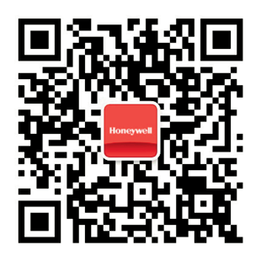

**PX940系列** 技术规格（续）

**软件**

打印机命令语言：Fingerprint (FP)、Direct Protocol (DP)、IPL、ZSim2 (ZPL-II)、DPL；对于SAP® AII和Oracle® WMS可启用XML 应用程序/驱动程序：InterDriver Windows®打印机驱动以 及一键安装驱动，用于Linux的CUPS驱动、用于SAP的霍尼 韦尔设备类型，以及霍尼韦尔标签设计和打印程序包

Smart Printing打印语言： 打印机专用霍尼韦尔C#语言：Smart Printing Developer Resource Kit；使用.NET兼容开发环境的写 程序，不含验证器功能

配置和设备管理支持： Printset支持Windows, Android和iOS版本,用于配置打印 机；成熟的Web界面，用于配置、升级和一对一管理

**条码 / 字体 / 图形**

条码符号：支持所有主要1D和2D符号

支持标准：UPC/EAN Shipping Container、UCC/EAN 128

、Serial Shipping Container、MH10.8 ShippingLabel、AIAG

(shipping parts label)、OGMARS、POSTNET、HIBCC、ISBT

128、GM1724、UPS Shipping Label和Global Transport

Label

字体：Monotype字体引擎；可通过WTLE支持非拉丁字体， 客户也可自行下载(Truetype)字体。 图形：支持PCX、PNG、GIF和BMP文件格式。其他格式可通 过Label Generation Tools支持。

如需查看所有符合标准和认证

的完整清单，敬请访问

[www.honeywellaidc.com/](http://www.honeywellaidc.com/) compliance.

如需查看所有支持条码的完整

清单，敬请访问

[www.honeywellaidc.com/](http://www.honeywellaidc.com/) symbologies.

Bluetooth为蓝牙技术

联盟在美国和/或其它国

家的商标或注册商标。

SAP为SAP公司在美国和/或

其它国家的商标或注册商标

**监管认证**

RoHS合规、CE (EN55032 Class A)、FCC Class A、符合能源 之星2.0标准 更多国家和地区的合规性，请联系您当地的销售办事处。

Oracle为甲骨文公司

在美国和/或其它国家

的商标或注册商标。

Windows为微软公司

在美国和/或其他国家

的商标或注册商标。

其他商标均归各自所有者所有。

**更多信息，请访问：**

[www.honeywellaidc.com](http://www.honeywellaidc.com/)

**霍尼韦尔安全与生产力解决方案集团**

中国上海浦东新区

张江高科技园区环科路 555 号

全国统一购买咨询热线：400 639 6841

PX940 Data Sheet | Rev A | 04/19

© 2019 Honeywell International Inc.